**ПРОМПРИБОР ДЛЯ ПРОМЫВКИ ЗОЛОТА «ТЕХНИК-1»**

**Назначение:** Добыча и промывки золото - дело не простое, в природе его не так много по сравнению с другими минералами и металлами. Основная цель промприбора «Техник-1» заключается в использовании специального оборудования, с помощью которого золотоносные пески рек, берущих начало в горах, промываются, что позволяет отделить частицы золота от других составляющих песка. Фракции золота без труда отделяются от песка и выпадают в осадок, а все потому, что для золота характерен высокий показатель плотности.

Студенты изготавливают и получают работающее устройство и оборудование, позволяющее понять принцип работы оборудования. А также методы промывки и получения золота.

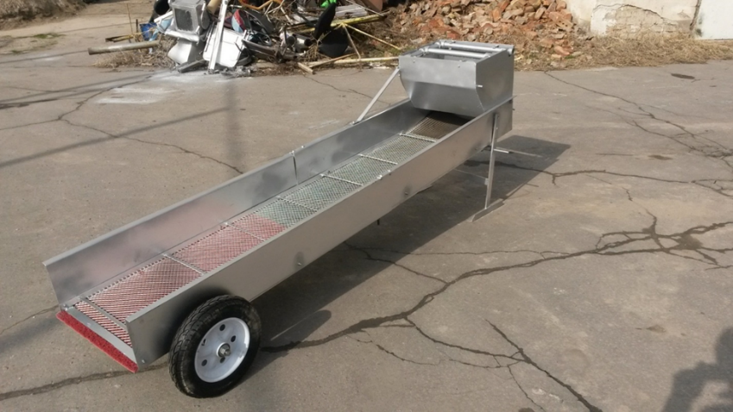

**Достигаемый эффект:** Используя промприбор «Техник-1» для промывки золота, можно достигнуть результатов в добыче золота, но как и в любой сложной отрасли, решающим пунктом для успеха могут быть лишь знания и навыки. Это устройство обладает рядом ценных преимуществ, среди которых можно выделить: - простоту в обращении; - повышенную надёжность; ремонтопригодность.В результате получается инструмент, который учитывает особенности золотодобычи и потребности старателей.

**Основные технические характеристики:**

Производительность прибора……………………….3 $м^{3}$/час

Мощность насоса……………………………………. 2.5 кВт

Объем бункера……………………………………….. 0.03 $м^{3}$

Длина………………………………………………….. 2.2 м

Ширина………………………………………………....0.5 м

Высота…………………………………………………..0.9 м

Общий вес………………………………………………60 кг

Процесс добычи драгоценного металла посредством промприбора выглядит следующим образом: в приёмное отверстие загружается грунт, который потенциально может нести в себе частицы золота. Машина промывает загруженный грунт, очищая его от лишних фракций. Устройство дополняется функцией смыва крупных пород. В конце остатки добытого материала выбрасываются обратно.

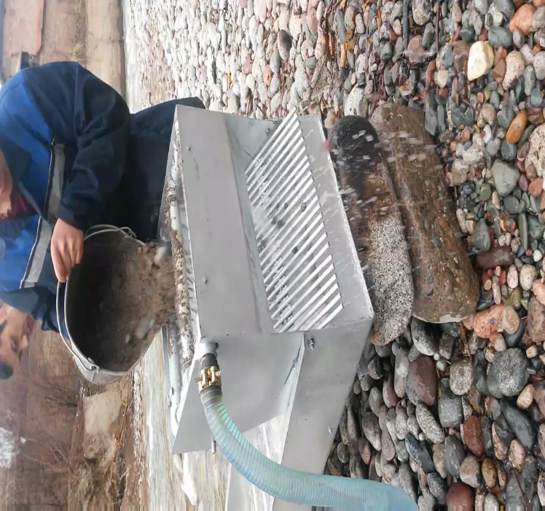

**Стоимость: 50 000 сом**